Додаток
до рішення виконавчого комітету
Здолбунівської міської ради
22.09.2023 № _____

Схема проведення робіт щодо благоустрою прилеглої території до багатоквартирного будинку
за номером 65 по вулиці Коперника, міста Здолбунів

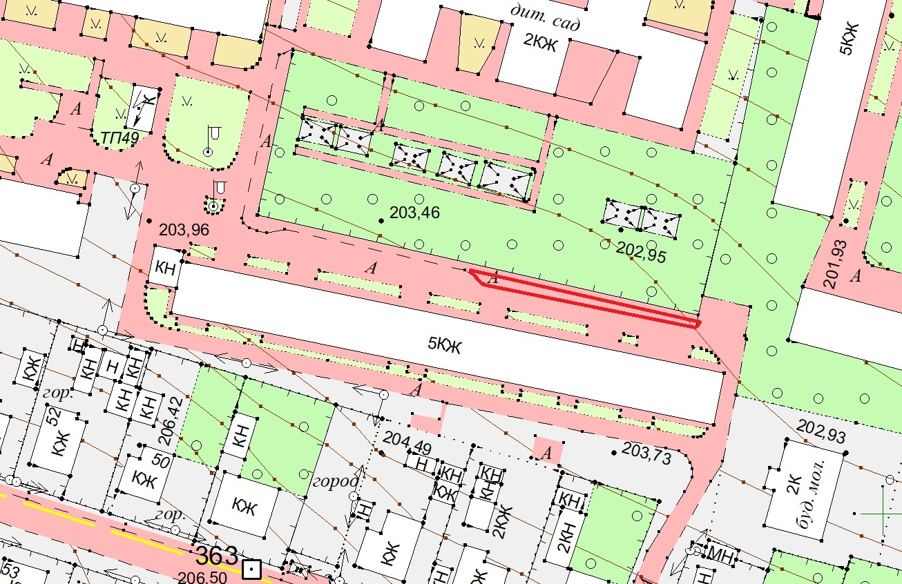

Заступник міського голови з питань
діяльності виконавчих органів ради Юрій СОСЮК

